**jfreechartAPI**

**1.라이브러리 추가**

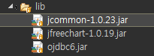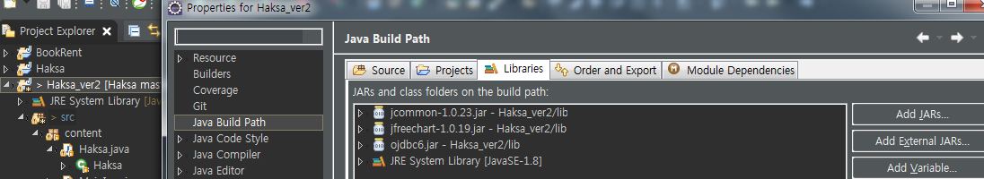

**2. 자바 코드**

**ex) pie ex2) area**

**1) 데이터 세팅 (Default ‘차트이름’Dataset )**

**ex)**

**DefaultPieDataset pieDataset = new DefaultPieDataset();**

**pieDataset.setValue("JavaWorld", new Integer(75));**

**pieDataset.setValue("Other", new Integer(25));**

**ex2)**

**DefaultCategoryDataset dataset = new DefaultCategoryDataset();**

**dataset.addValue(10, "JavaWorld", "2017");**

**dataset.addValue(20, "JavaWorld", "2018");**

**dataset.addValue(30, "JavaWorld", "2019");**

**dataset.addValue(7, "Other", "2017");**

**dataset.addValue(11, "Other", "2018");**

**dataset.addValue(16, "Other", "2019");**

**2)차트 틀 (JFreeChart chart = ChartFactory.create’차트이름’)**

**ex)**

**JFreeChart chart = ChartFactory.createPieChart("title", // Title**

**pieDataset, // Dataset**

**true,true,false);**

**ex2)**

**JFreeChart chart = ChartFactory.createAreaChart("Title", // 제목**

**"Year", // 하단 내용.**

**"Percentage(%)", // 좌측 내용**

**dataset); // 데이터.**

**3)한글 인코딩(한글 인코딩 시 동작시간이 좀 걸립니다.)**

**//제목 한글 폰트 사용.**

**chart.getTitle().setFont(new Font("돋움", Font.BOLD, 20));**

**chart.getLegend().setItemFont(new Font("돋움", Font.PLAIN, 10));**

**PiePlot plot = (PiePlot) chart.getPlot();**

**plot.setLabelFont(new Font("돋움", Font.PLAIN, 12));**

**4)차트 생성 (ChartPanel)**

**ex)**

**ChartPanel chartPanel = new ChartPanel(chart)**

**5)화면 보여주기**

**ex)**

**setContentPane(chartPanel);**

**this.setSize(500, 500);**

**setVisible(true);**

**pie 최종 소스 및 화면.**

**ex pie)**

**public class Chart_S extends JFrame {**

**//pie**

**public void pieChartEx() {**

**// Create dataset**

**DefaultPieDataset pieDataset = new DefaultPieDataset();**

**pieDataset.setValue("JavaWorld", new Integer(75));**

**pieDataset.setValue("Other", new Integer(25));**

**JFreeChart chart = ChartFactory.createPieChart("제목", // Title**

**pieDataset, // Dataset**

**true,true,false);**

**// Create Panel**

**ChartPanel chartPanel = new ChartPanel(chart);**

**setContentPane(chartPanel);**

**this.setSize(500, 500);**

**setVisible(true);**

**}**

**public static void main(String[] args) {**

**Chart_S pie = new Chart_S();**

**pie.pieChartEx();**

**}**

**}**

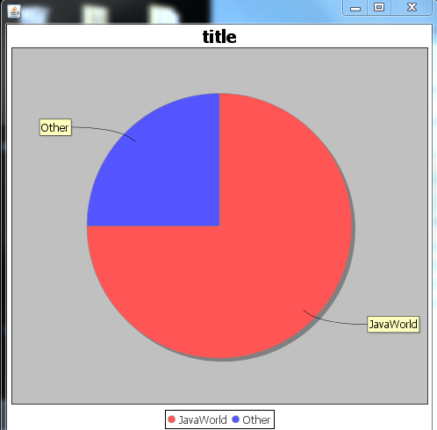

**ex2)**

**public class Chart_S extends JFrame {**

**public void areaChartEx() {**

**DefaultCategoryDataset dataset = new DefaultCategoryDataset();**

**dataset.addValue(10, "JavaWorld", "2017");**

**dataset.addValue(20, "JavaWorld", "2018");**

**dataset.addValue(30, "JavaWorld", "2019");**

**dataset.addValue(7, "Other", "2017");**

**dataset.addValue(11, "Other", "2018");**

**dataset.addValue(16, "Other", "2019");**

**JFreeChart chart = ChartFactory.createAreaChart(**

**"Title", "Year", "Percentage(%)", dataset);.**

**ChartPanel chartPanel = new ChartPanel(chart);**

**setContentPane(chartPanel);**

**setSize(800, 400);**

**setVisible(true);**

**}**

**public static void main(String[] args) {**

**Chart_S pie = new Chart_S();**

**pie.areaChartEx();**

**}**

**}**

